Innovazione e tradizione nella matematica e nel suo insegnamento
Ciclo di Conferenze

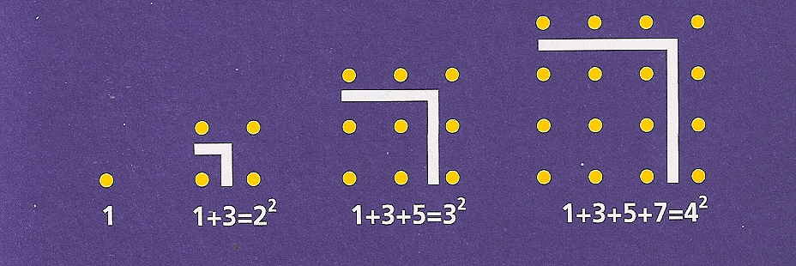

:: Lunedì 11 maggio 2009, ore 15:30
Aula Parco, Scienze della Formazione Primaria, Università di Roma Tre
via Ostiense 139, piano terra

Roberto Ferretti
Università di Roma Tre

Numeri e calcolatori

I numeri sono gli oggetti matematici di cui abbiamo testimonianze più antiche: li vediamo emergere attraverso i vari sistemi di numerazione, staccandosi dalla loro origine concreta nei conteggi e nelle misurazioni, di giorni, di uomini, di lunghezze e di capacità. La matematica ha sviluppato nel corso della sua storia uno studio approfondito delle proprietà dei numeri, considerando numeri sempre più astratti, e mostrando anche come l’astrazione sia uno strumento molto potente per capire meglio i fenomeni e persino per organizzare la vita e le attività. Un’intera branca della matematica si occupa di stabilire il collegamento fra le equazioni e i teoremi della matematica e i risultati concreti che richiede la previsione economica, l’ingegneria o la fisica: l’analisi numerica. Questo settore della matematica ha ricevuto un grande impulso dallo sviluppo dei computer nella seconda metà del Novecento.

In questa conferenza ci avvicineremo all’analisi numerica, ai suoi metodi e al collegamento fra essa e le altre branche della matematica, da una parte, e, dall’altra, con le applicazioni nei vari campi. L’analisi matematica astratta, ad esempio, dimostra alcune volte che un problema ha una soluzione (eventualmente unica), ma non si occupa di proporre un algoritmo di calcolo di tale soluzione o quanto meno di una soluzione approssimata con la precisione desiderata. Algoritmo, approssimazione, controllo dell’errore: si tratta di idee chiave della matematica numerica moderna che possono essere introdotte in esempi elementari nella scuola e contribuire a consolidare la relazione di intimità dei bambini con i numeri.

Roberto Ferretti è professore dell’Università di Roma Tre e si occupa di analisi numerica.

